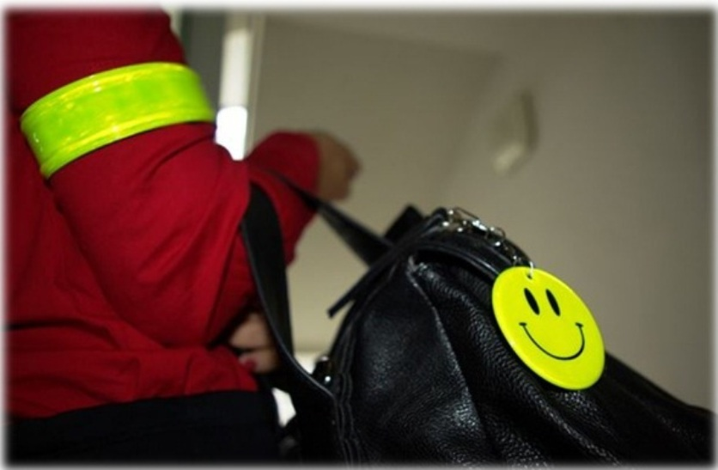
CHODCI BUĎTE OPATRNÍ !

- v čase zníženej viditeľnosti zvýšte pozornosť
- reflexný prvok majte vždy umiestnený na sebe, na kabelke, na taške alebo majte oblečenú reflexnú vestu
- reflexnú pásku umiestnite ku koncu rukávov, blízko ku kolenám alebo do úrovne pásu
- rodičia , obliekajte svoje deti pestro, umiestnite reflexnú nálepku alebo reflexný pásik na školskú tašku alebo čiapku
